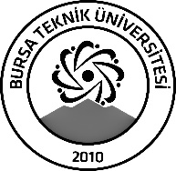 | BURSA TEKNİK ÜNİVERSİTESİ  LİSANSÜSTÜ EĞİTİM ENSTİTÜSÜ
ÖĞRENCİ BİLGİLERİ
Adı- Soyadı |  | Doğan Güneş Topaloğlu
Anabilim Dalı |  | Enerji Sistemleri Mühendisliği
Danışmanı |  | Prof. Dr. Songül AKBULUT ÖZEN
SEMİNER BİLGİLERİ
Seminer Adı |  | Düşük Sıcaklığa Sahip Jeotermal Kaynak Sıcaklığının Vakumlu Güneş Kollektörü ile Arttırılması Sonucu Organik Rankine Çevriminde Güç ve Isı Elde Edilmesi
Seminer Tarihi |  | 18/01/2024
Seminer Yeri |  | E-406 | Saat: 15:00
Online Toplantı Bilgileri
Açıklamalar:

- Bu form doldurularak seminer tarihinden en az 3 gün önce enstitu@btu.edu.tr adresine e-mail ile gönderilecektir.

